2.4. Факторы, способствующие возникновению происшествий при управлении маломерным судном (СОК, СВП)
No | Вопрос | Иллюстрация | Правильный ответ
 | Какой фактор, помимо человеческого, является основным, способствующим возникновению происшествий при управлении маломерным судном? | 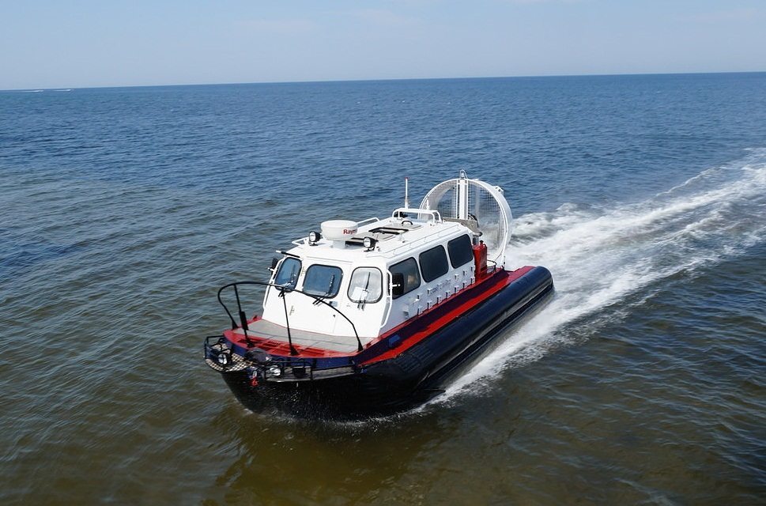 | - Технический
 | При каком из перечисленных обстоятельств опасность столкновения должна считаться существующей? |  | - Пеленг приближающегося судна заметно не меняется
 | К чему может привести совместное влияние на судно ветра и волнения? |  | - К потере управляемости
 | В каком из перечисленных случаев обгона наиболее опасен эффект присасывания? |  | - Если обгоняемое судно крупнее обгоняющего
 | Какой из маневров в момент обгона служит снижению действия эффекта присасывания? |  | - Одно из судов несколько уклонится во внешнюю сторону

